Formato Oficial de Bitácora Semanal – Estancia Profesional ESIT

BITÁCORA DEL PROYECTO
Fase: 4
Nombre del proyecto: Proyecto 6: Nube Verde – Monitor de Consumo Energético Cloud
Equipo: Grupo SN-6, TSU en Servicios en la Nube
Tutor: CARLOS GUILLERMO RODRIGUEZ ALVAREZ
Ciclo: Ciclo 06 - 03/2025

Información general

Semana No. 2 y 3
Fecha (inicio–fin): 16/02/2026 – 01/03/2026
Integrantes presentes:
- Marco Antonio Arias Artiga
- Guillermo Ernesto Diaz Peña
- Luis Américo Morán León
- Luis Alexander Marroquín Reyes
- Rene Mauricio Góchez Chicas
Roles activos en la semana: Todos

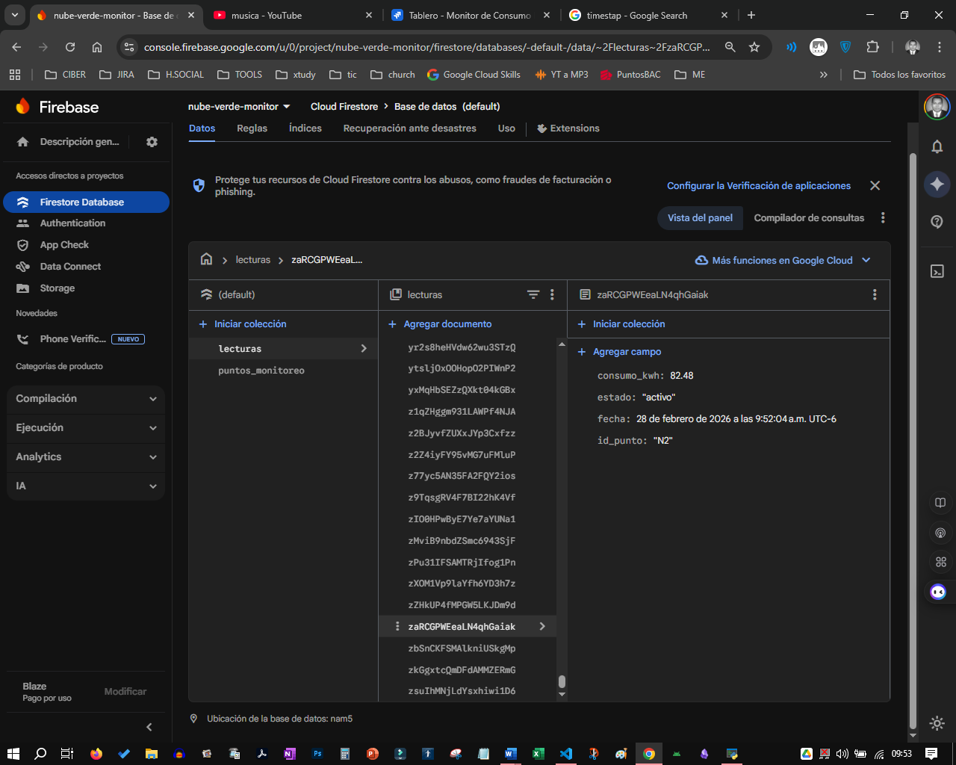
2. Actividades realizadas
Actividad realizada | Descripción técnica | Responsable | Evidencia
Corrección de de generación de datos simulados | Se ordeno la secuencia y aseguro que todas las simulaciones generaran datos de tiempo timestamp | Rene GocheZ | 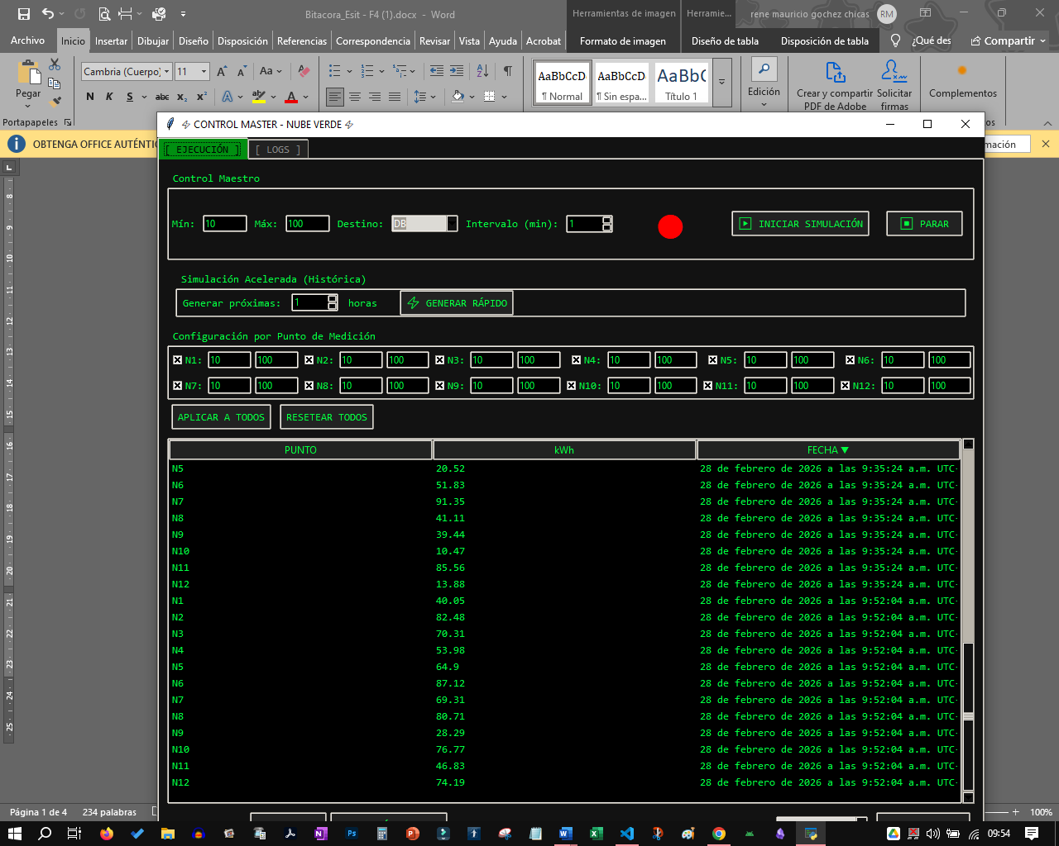
Colaborar enell QA testing | Se proporciono asistencia del simulador para la pruebas de QA | Rene Gochez | 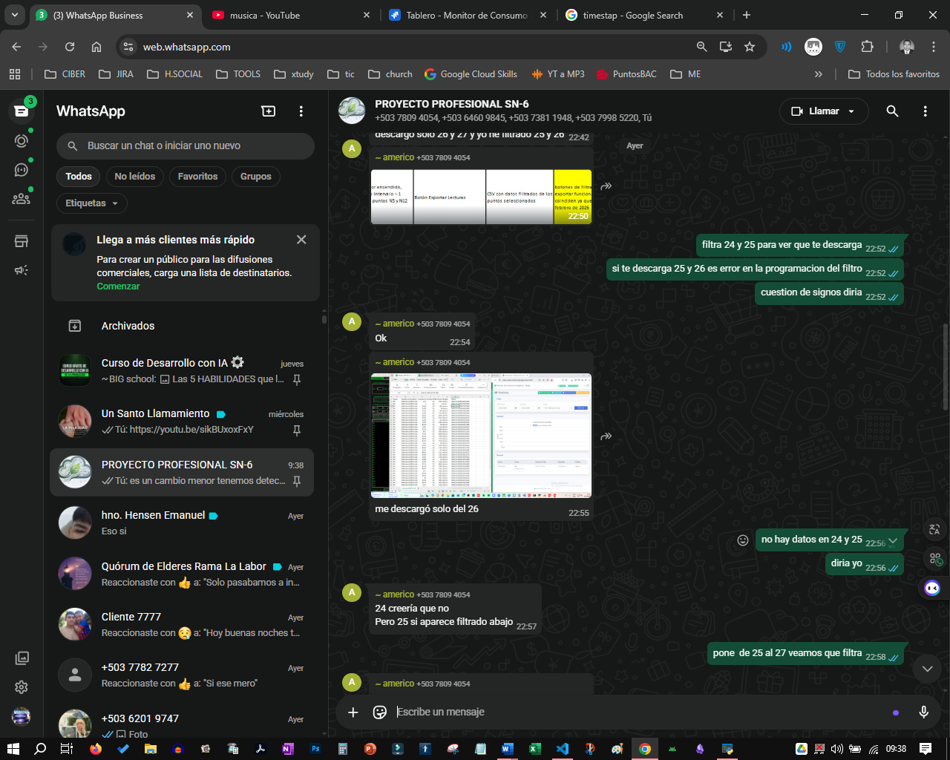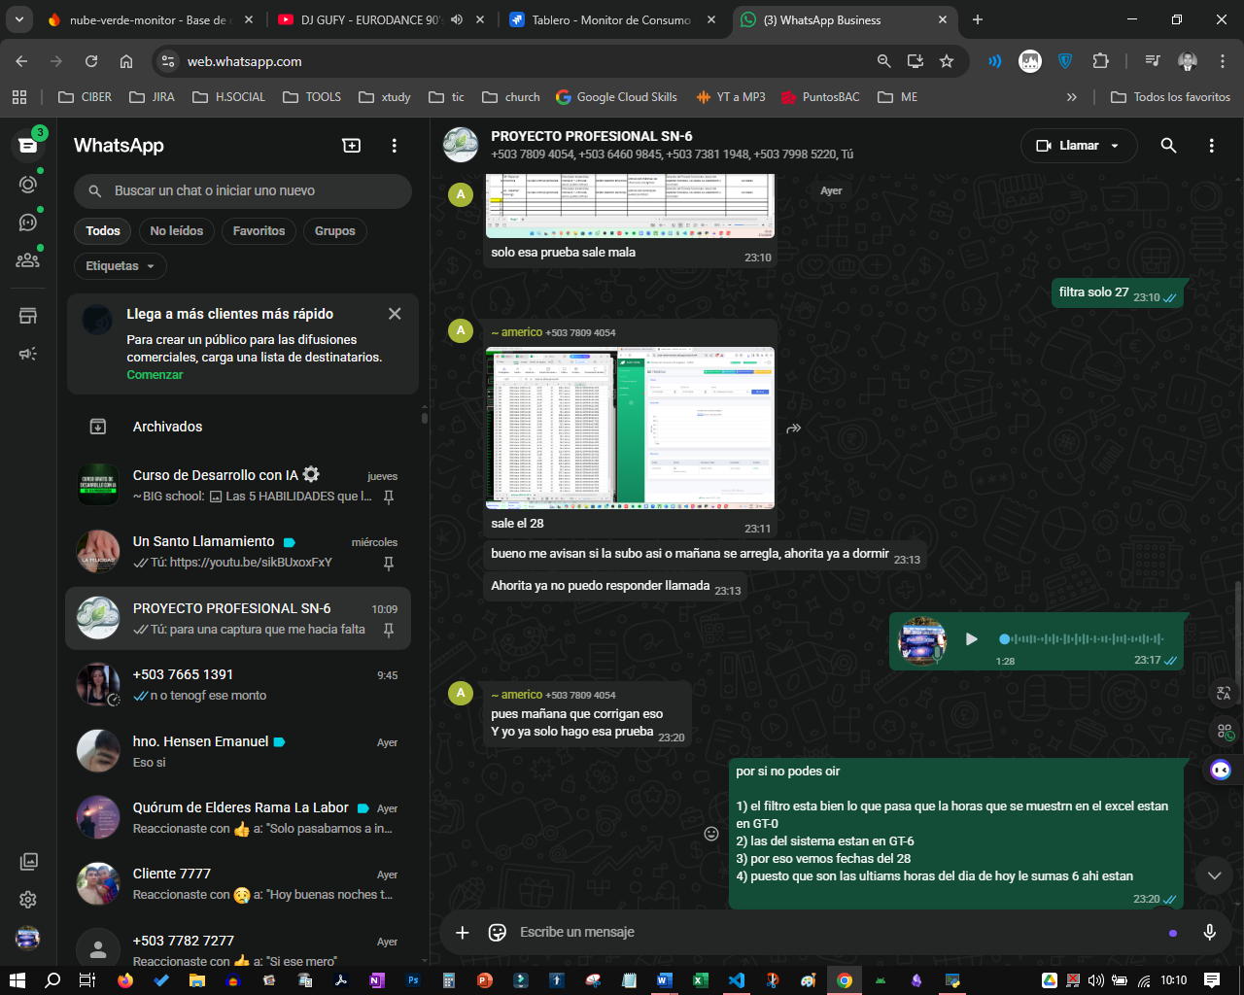
Habilitadores de puntos de simulacion | Se agregaron botones tipo checklit para habilitar la generación de datos individualmente. Ahora ya no genera datos al momento de simular ni reporta informacion del mismo. | Rene Gochez | 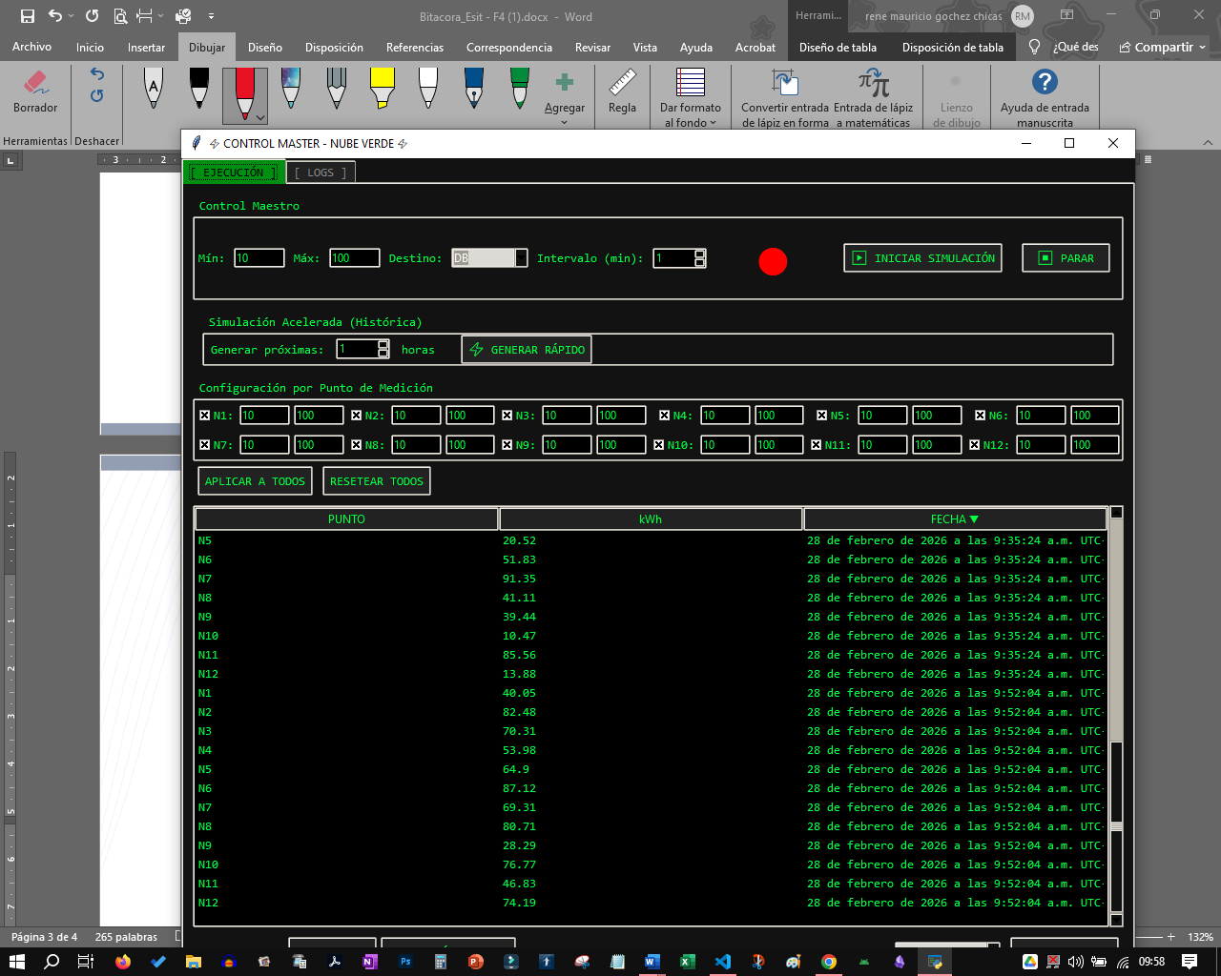

3. Herramientas utilizadas
Herramienta / Servicio | Propósito | Observaciones
VS code | IDE de desarrollo
Phyton | Lenguaje programación para el desarrollo del proyecto | Con herramientas variadas
whatsApp | Aplicación de comunicación | Se usa en el grupo para documentarnos cualquier interacción del proyecto
Gemini IA | Herramienta para búsqueda de informacion y entendimiento de errores
Genini Code Assist | Herramienta para sugerencia y revisión de codigo

4. Problemas detectados
Problema | Impacto | Causa probable | Evidencia
La limitante de que en versión gratuita la cantidad de transacciones diarias tiene limite | No se pueden agregar mas datos a la DB | Usar versión de Prueba de Google Cloud

5. Soluciones aplicadas
Solución aplicada | Problema asociado | Responsable | Evidencia

6. Estado del proyecto esta semana
Área | Estado | Comentarios
Fase actual | Completado | Se realiza entrega final de la documentación y repositorio de lo trabajado para el proyecto.
Cumplimiento/ Riesgos | Se cumplen los entregables solicitados

7. Plan de trabajo para la próxima semana
Tarea próxima semana | Responsable | Fase | Entregable esperado

8. Reflexión individual por rol
Integrante | Rol | Reflexión de la semana
Rene M. Gochez | Ingeniero IoT/ Simulado Jr | Sin pruebas nunca se asegura la fiabilidad de una función o característica. Por loque se deben tomar las medidas preventivas para no generar mas problemas derivados de implementación y mantener un area de SANDBOX es decir un entorno al cual poder hacer las pruebas sin que afecte al resto de lo creado.

9. Registro de evidencias

Evidencia 1:

Evidencia 2:

Evidencia 3:

